比特币暴跌不可怕，可怕的是没有应对计划

作者：Biteye 核心贡献者 Viee

编辑：Biteye 核心贡献者 Crush

社区：@BiteyeCN

“在别人恐惧时贪婪”，经历了昨天，现在是合适的进场时机吗？以下是来自老韭菜的6条建议：

### 01、本轮牛市抄底公式：主流币+主流Meme

当行情出现大跌或者重大调整时，通常会带来最佳的“超底”机会，但建议分批抄底，不要all in。另外，建议抄底主流币+主流Meme。

Meme币抄底策略：对于那些交易量大且持续保持热度的Meme币来说，通常会遵循一个相对可预测的模式。

每当这类代币达到历史新高（ATH）后，其回调幅度很可能不会超过60%。这意味着，可以考虑在以下时机进行策略性买入：

以WIF为例，目前ATH后的最大回撤差不多在59%。这种策略利用了MEME币的波动特性和市场情绪。

然而仍然存在风险，Meme涨得猛，跌起来也很猛，需要谨慎操作，并结合其他技术分析和市场研究来制定决策。

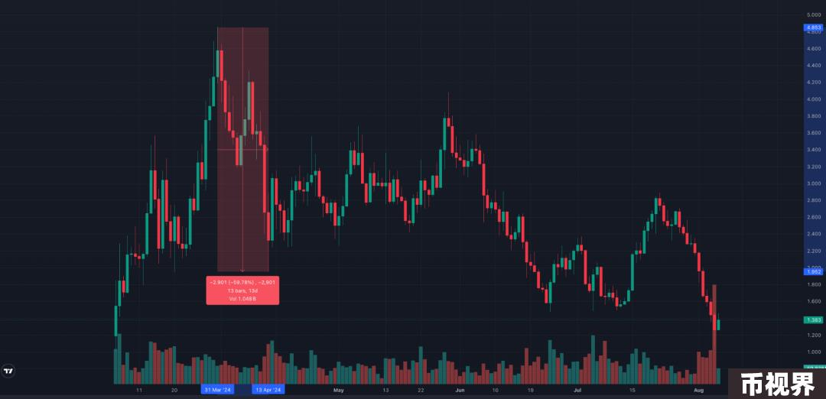

### 02、不要碰杠杆，尤其合约

原因很简单，爆仓会让你一无所有。正巧了，今天Synthetix前首席财务官SynthaMan在推文中透露，由于爆仓被清算，已经损失了所有的SNX代币。

其次是，扛单能扛过去当然皆大欢喜，但资金费率往往是被人忽视的成本。最后，合约对情绪、心理有负面影响，进一步影响交易操作。

### 03、及时止损，以下是几种止损策略

如果某个仓位跌破关键支撑位或不再符合你的投资逻辑，不要害怕卖出以保护本金。

与其冒着重大亏损的风险，不如接受小幅亏损。市场情况改善时，你可以重新进场。重要的是在市场开始下跌时就进行风险控制，而不是等到跌幅加深后再行动。

尤其是交易那些波动较大的“垃圾币”时，如果选择不当的时机和策略，往往会导致严重的损失，甚至可能归零。

具体来说：

总之，付出5%的小损失，来换取避免可能发生的50%大跌的保护，反而是比较聪明的做法。

### 04、分步抄底

抄底all in可能会让你拍断大腿，可以结合技术面和基本面分析，设定几个可能的入场点，例如历史支撑位或重要均线位置。

当价格触及这些预设点时，开始分批买入，并按照“金字塔”形式逐步减少买入量，同时为每次买入设置止损点以控制风险。再随着市场变化，及时调整策略。

### 05、避免仓位过度分散

集中投资于10个（最多不超过20个）你所认可的代币，而不是将投资组合分散到过多代币上，方便在行情波动时候更容易主动管理投资。

你进行的交易代币种类越多，遭受损失的风险可能性就会越大。过度分散会降低投资组合的整体表现，因为在市场大跌时，很难有效管理过多的仓位，特别是不要持有太多山寨币头寸。

### 06、拿好足够的稳定币

至少将20%的投资组合保留在稳定币中，这可以作为下跌时抓住机会的“子弹”，不必在在不合适的时机被迫卖出现有仓位。

即使市场上涨，持有一定比例的稳定币也能让你在市场回调时有足够的流动性进行操作。

如果记不住上面几条投资规则，就先记着保住本金先活下来，这是最最最重要的！